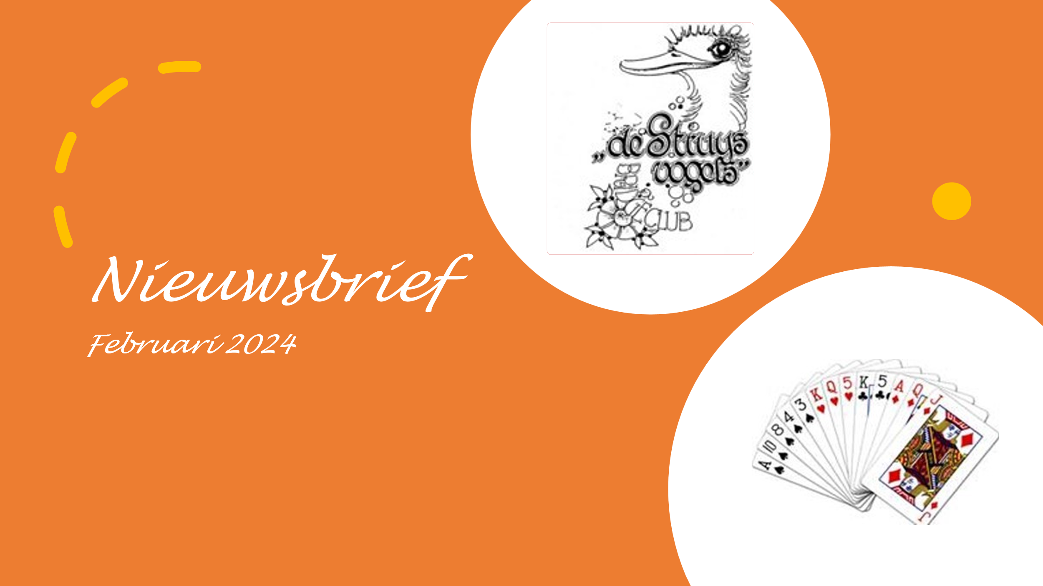

Bridge thema avonden
Bridgeleraar Berna de Kok verzorgt thema avonden rondom een bepaald bridge onderwerp. De laatste thema avond was op 1 februari met als onderwerp “scoreberekening, uitnemen of niet, hoe hoog kun je gaan”. Daar is door een aantal van onze leden met plezier gebruik van gemaakt: een leerzame avond.
De volgende avond is op 21 maart en zal gaan over controlebiedingen.
De avonden beginnen om 19.30 uur en de kosten zijn € 6,50. Graag van te voren aanmelden (bernadekok@gmail.com).
Locatie: Buurtcentrum Kalsdonk, Rector Hellemonsstraat 2a, Roosendaal.

Meesterpunten
Meesterpunten geven persoonlijke groei aan en zijn daarmee voor iedereen leuk om te verzamelen. Niet alleen ‘sterke’ spelers maar juist ook de nieuwe leden van de Nederlandse Bridge Bond beleven er veel plezier aan. Door het behalen van de titel ‘Clubmeester’ en later ‘Districtsmeester’ toon je progressie in je bridgespel. Het is een mooie traditie om op de club een welverdiend certificaat uit te reiken aan een clubgenoot. Op de clubavond van 5 februari viel Addy van Wesenbeeck deze eer te beurt.

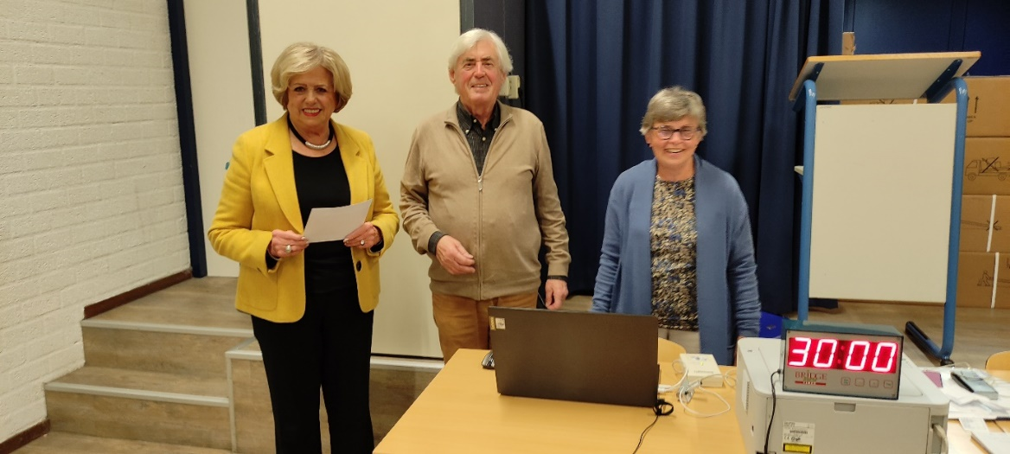

In onze club zijn er nu 16 leden die meer dan 10.000 meesterpunten hebben.

Speelschema
Handig om te weten wanneer de speelavonden bij onze club zijn. Je kunt even kijken op onze website om het speelrooster te raadplegen. Via deze link kom je bij het speelrooster. LET OP: aanstaande maandag 12 februari geen bridge vanwege carnaval.

Bridge drives in West-Brabant
Doe eens mee met een bridgedrive in een andere plaats! Om meer speelervaring te krijgen of gewoon voor de gezelligheid. Op de website van het District West-Brabant zie je een agenda met drives voor de komende periode. Je kunt de informatie hierover vinden via deze link.

Nieuws
In de Nieuwsbrief houden we je op de hoogte van wat er speelt in en rondom onze club. Dat nieuws komt meestal van het bestuur. Maar natuurlijk is er ook ruimte voor nieuws en mededelingen van de leden. In de vorige nieuwsbrief heb je al een mooi voorbeeld kunnen lezen. We nodigen je uit om ook een bijdrage te leveren!

Contact
Contactpersoon voor deze nieuwsbrief:
Han Scholte, Secretaris Bridgeclub De Struysvogels, struijsvogelhan@gmail.com.

